植保人机技术参数：
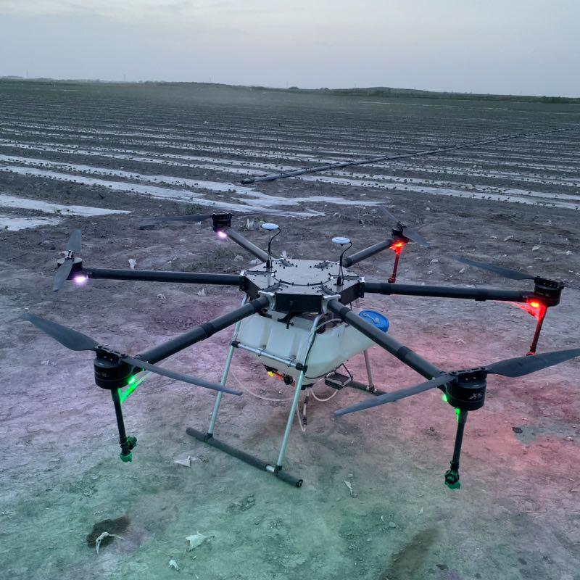

备注：图片仅供参考！

系统说明：植保系列无人机，由AB点作业、半自动、全自主三个飞行模式组成的飞防飞行平台；起飞阶段可以事先采集地块的三维参数，再按照采集的参数点进行飞行，数字化的农业结合流速、喷幅、飞行速度、飞行高度可以更科学的进行喷洒。
飞行速度 | 极限 | 8M/S
最大俯仰轴 | ± | 18°
最大横滚轴 | ± | 18°
最大加速度 | 极限 | 3M/s
数字链路半径 | 有效 | ≥5KM
有效载药量 | 有效 | 20KG
飞行时间 | 空载 | 35min
超视距作业 | 不可以 | 不可以
自主返航 | 可以 | 可以
海拔高度 | 升限 | 电子围栏高度50M
轴距尺寸 | 展开 | 1610mm

